1.

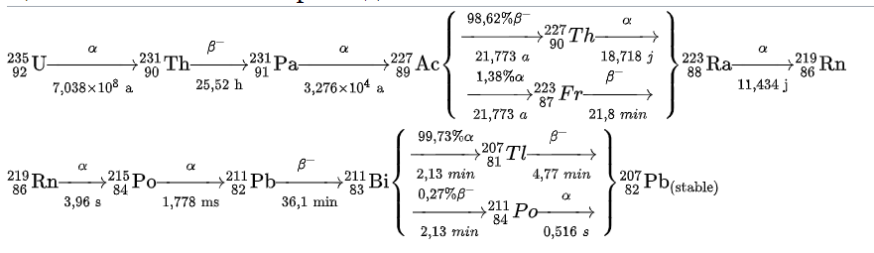

2. Щоб отримати ${}_{79}^{192}{Au}$ з ${}_{82}^{204}{Pb}$ необхідно здійснити 3α розпади, щоб зменшити масове число ядра до необхідного нам числа, а саме з 204 до 192, але атомний номер також зменшиться на 6. Тому після цього необхідно здійснити 3 $β^{−.}$ розпади, щоб збільшити атомний номер на 3. В результаті отримаємо ${}_{79}^{192}{Au}$.

3.Прото́н-протонний ланцюжок (також *протон-протонний цикл* або *водневий цикл*) — низка [термоядерних реакцій](https://uk.wikipedia.org/wiki/Термоядерна_реакція), у яких водень перетворюється на [гелій](https://uk.wikipedia.org/wiki/Гелій). Є основним джерелом енергії зір невеликої маси (до 1,2 [M☉](https://uk.wikipedia.org/wiki/Маса_Сонця)), що перебувають на [головній послідовності](https://uk.wikipedia.org/wiki/Головна_послідовність).

Перші дві реакції відбуваються у повному циклі двічі. Швидкості проміжних реакцій набагато більші швидкості першої реакції, тому проміжні продукти практично не накопичуються.

Подальший перебіг реакції поділяється на три основних гілки: ppI, ppII та ppIII. Імовірність реалізації тієї чи іншої гілки залежить від фізичних умов у надрах зорі. За умов, типових для надр Сонця (температура близько 10млн. К, густина близько 100г/см3), здебільшого реалізується гілка I. За температури 13—15млн. K основної ваги набуває гілка II. За температури 15—17 млн. K переважає третя гілка.

Вуглецево-азотний цикл— ланцюжок термоядерних реакція за участі ядер вуглецю, азоту, кисню та фтору, унаслідок яких водень перетворюється на гелій та виділяється енергія. Розгалужений процес складається з чотирьох основних гілок, які переплетені між собою. У виділенні енергії головну роль відіграє найвідоміша перша гілка, інші гілки важливі для пояснення зоряного нуклеосинтезу.

У циклі беруть участь усі стабільні ізотопи C, N, O, F та декілька нестабільних ізотопів цих елементів. Тому в сучасній астрономічній літературі його часто називають CNO-циклом (ізотопи фтору мають дуже низьку концентрацію і їх внесок дуже незначний).